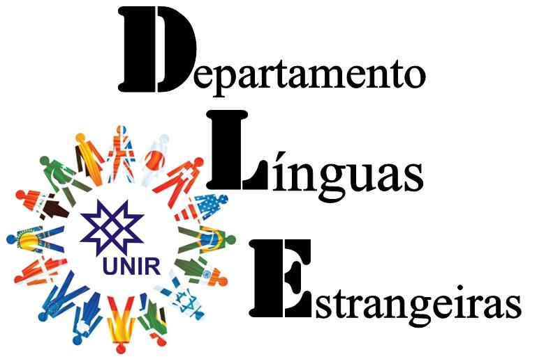
FUNDAÇÃO UNIVERSIDADE FEDERAL DE RONDÔNIA
NÚCLEO DE CIÊNCIAS HUMANAS
DEPARTAMENTO DE LÍNGUAS ESTRANGEIRAS

PROGRAMA DA DISCIPLINA

Curso: | Letras Espanhol
Modalidade: | Licenciatura Plena
Departamento Responsável: | Línguas Estrangeiras

Identificação da Disciplina
Código:
Nome da Disciplina: DIDÁTICA GERAL
( X ) Obrigatória ( ) Optativa
Pré-requisito:
Créditos: 04
Carga Horária Total: 80h
EMENTA:
A Didática numa perspectiva histórica; As teorias pedagógicas e à sua importância para a formação do educador; O panorama atual da Didática no contexto do pensamento crítico em Educação; A prática docente a partir dos componentes didáticos e sua aplicabilidade no cotidiano da escola. Elementos teórico-metodológicos na área da Didática; Técnicas e Tecnologias de ensino e aprendizagem; Planejamento escolar, Projeto Político Pedagógico, Currículo e Avaliação.
OBJETIVOS:
Possibilitar aos alunos: refletir sobre o papel sócio-político da educação escolar, da didática e do ensino nas suas múltiplas relações; caracterizar o processo ensino/aprendizagem a partir da prática escolar e as teorias a elas subjacentes tendo como referência visitas in loco; orientar o trabalho no sentido de uma articulação entre a generalidade das questões abordadas na didática e a especificidade das tarefas pedagógicas onde se entrelaçam a reflexão e a significação, as concepções e as ações proporcionando um saber/fazer crítico; elaborar uma proposta de plano de ensino a partir da realidade vivenciada e de conceitos teórico-práticos adquiridos.
BIBLIOGRAFIA BÁSICA
1.CANDAU, Vera Maria. (org.) A didática em questão. 23 ed. Petrópolis: Vozes, 2004.
2.MACHADO, Nilson José. Epistemologia e Didática. 6. ed. São Paulo: Cortez, 2005.
3. PILETTI, Claudino. Didática Geral. São Paulo: Ática, 2003.
BIBLIOGRAFIA COMPLEMENTAR
1. AIDT, Regina Célia Cazaux. Curso de didática geral. 7 ed. São Paulo: Ática, 2006.
2. ESTEBAN, Maria Teresa. (Org.). Avaliação: uma prática em busca de novos sentidos. Rio de Janeiro: DP&A, 2004.
3. ROSA, Dalva E. Gonçalves; SOUZA, Vanilton Camilo de. (orgs). Didática e práticas de ensino: interfaces com diferentes saberes e lugares formativos. Rio de Janeiro: DP&A, 2002. 02 exemplares.
4. TOSI, Maria Raineldes. Didática Geral: um olhar para o futuro. 3 ed. Campinas: Ed. Alínea, 2003. 5. HAIDT, Regina Célia Cazaux. Curso de didática geral. 7 ed. São Paulo: Ática, 2006.

